Отдел по образованию Администрации муниципального образования «Шумячский район» Смоленской области
Муниципальное бюджетное учреждение дополнительного образования "Шумячский Дом детского творчества"

консультация для педагогов

«Стратегия поведения в конфликтной ситуации»

составитель: педагог-психолог Борисенкова Л.В.

2018 г.

Рассмотрим схему «Стратегия поведения в ситуации конфликта»:  - Избегание - уход от конфликтной ситуации без попытки ее решения (в результате интересы могут быть удовлетворены, а могут и нет),  - Приспособление (позиция жертвы),  - Компромисс (не полностью удовлетворяются интересы обоих участников),  - Сотрудничество (поиск общих интересов),  - Соперничество (свои интересы удовлетворяются в ущерб другим людям), | 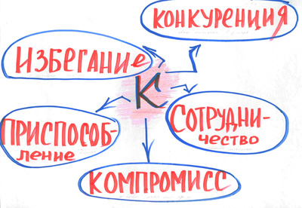

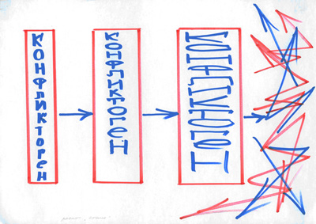 | Бывают конфликты, которые возникают по незначительным поводам или, вообще без таковых, когда двое или больше человек встали на тропу взаимных обвинений. Это ситуация «слово за слово». А если хоть один человек поведет себя психологически грамотно и не ответит агрессией на агрессию, то цепочка обвинений прервется, и конфликт не состоится. Конфликтогены - слова, действия, поступки, запускающие конфликт.
Предотвращение конфликта:
- Не употреблять конфликтогенов.
- Не отвечать конфликтогеном на конфликтоген.
- Проявлять эмпатию, понимание к другому человеку и как можно больше благожелательных посылов по отношению к нему.

Часто люди, использующие конфликтогены, не замечают этого. А окружающие отвечают агрессией. Есть несколько вариантов высказываний, которые легко вызывают гнев и провоцируют конфликт. Это такие высказывания, как:
- незаслуженные и унизительные упреки («На тебя ни в чем нельзя положиться!», «Что это за гадость ты приготовила на обед?» и т. п.);
- негативные обобщения, навешивание ярлыков («Все вы, такие…»)
- настойчивые советы по поводу того, как другому человеку следует себя вести («Не смей улыбаться этой девушке, она — моя!»);
- указания на факты, которые не имеют отношения к теме разговора или изменить которые собеседник не в состоянии («А твой отец — алкоголик!»);
- решительное установление границ разговора, «закрытие» определенных тем для обсуждения («Все, не будем это обсуждать!», «Не смей так говорить!»);
- неуместная ирония, сарказм («А ты видела кино, где лопнул самый толстый на Земле человек?»);
- ругательства, проклятия, оскорбительные высказывания, цель которых — «выпустить пар» (примеры здесь чаще нелитературные)
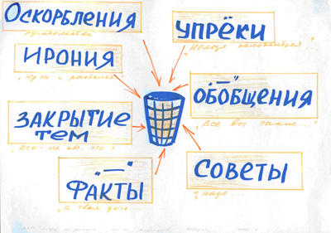

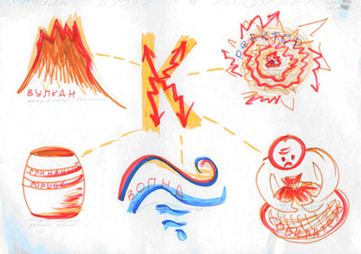 | Стили входа в конфликт:  «Человек-вулкан» - это человек, у которого во время конфликта могут быть непредсказуемые вспышки.  «Глиняный горшок» - тот, кто медленно разогревается и долго обижается.  «Волна» - когда вопрос уже решен, может быть новая волна возмущений.  «Собиратель» - человек, долго собирающий обиды, а другие люди могут об этом даже не знать.  «Реактор» - человек резко расходится, его трудно остановить.
Уменьшают остроту конфликта следующие методики и техники (схема):
Объяснение:
- Обесценивание проблемы («неужели наша дружба этого стоит?»),
- Снижение эмоционального накала (дыхание, счет до 10 и т. д.),
- Перенос разговора («Прости, я сейчас не готова разговаривать»),
- Техника «Я-высказывания»,
- Умение слушать и слышать другого человека.
Остановимся на технике «Я-высказывания». Она помогает быть услышанным.
Схема «Я-высказывания»:
- Конкретное описание того, что вызвало чувство («Когда ты вчера опоздал…),
- Называние чувства в тот момент («...я почувствовала беспокойство...»),
- Называние причин («...наверное, это произошло потому, что...»).

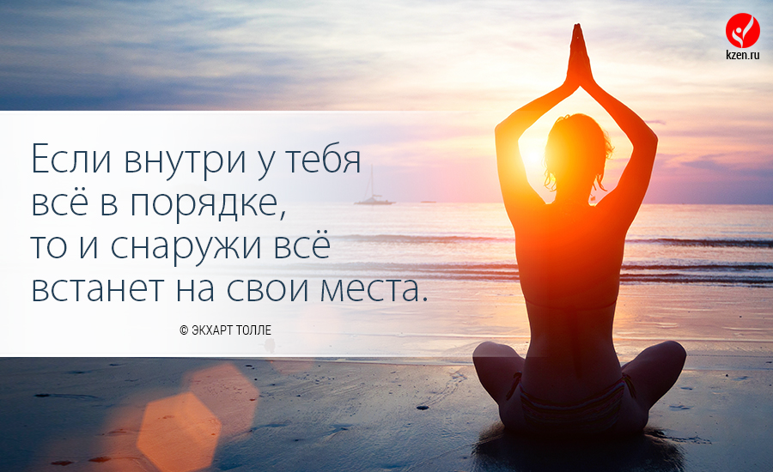
Установки, помогающие преодолеть конфликт:

«Это не вопрос жизни и смерти, я преодолею это»
«Все идет нормально»,
«Он (она) делает это не для того, чтобы навредить, а чтобы удовлетворить свои желания»
«Я спокоен»
«Мы благополучно все решим».

Памятка для учителя
«Секреты бесконфликтного общения»

Как организовать диалог с родителями
- Если вы задаете вопрос, подождите, когда собеседник вам ответит.
- Высказав свое мнение, поинтересуйтесь мнением родителей.
- Если вы не согласны, аргументируйте, повторяйте фразы: «Давайте подумаем», «Давайте сделаем сообща», «Как вы сами думаете», «Мне интересно ваше мнение», «Вы не согласны со мной, почему?» и т.д.
Как организовать работу с родителями
Способность к общению- профессиональное качество учителя. Учитель должен иметь высокую психологическую культуру: уметь общаться, вести беседу, слушать и понимать собеседника, взаимодействовать и воздействовать.
Не отталкивайте, а привлекайте к сотрудничеству. Нередко учитель видит в родителях людей, изначально стоящих к нему в аппозиции. Часто он начинает поучать, упрекать. Постарайтесь понять чувства отца или матери ученика, найдите в них опору, выстраивая совместные действия.
Развивайте в себе стремление к равной позиции с родителями. Объединить усилия Воспитание ученика основывается на совместных усилиях школы и семьи. педагога и членов семьи можно только при взаимном и уважительном признании ими позиционного равенства друг друга. Первый шаг в этом направлении должен сделать учитель, поскольку это находиться в рамках его компетенции, показывает его профессионализм.
Людям нравиться ощущать собственное значение. Один из лучших способов привлечения родителей к сотрудничеству - подчеркивание его значение в этом процессе.
Покажите родителю свою любовь по отношению к ребенку. Психологический контакт с родителем возникает сразу же, как только учитель покажет, что он видит положительные стороны в характере ребенка и симпатизирует ему.
Ищите новые формы сотрудничества с родителями. Например, вы можете предложить одному из родителей выступить на родительском собрании с проблемой, которую он испытывает в воспитании ребенка, и, каким образом он пытается ее разрешить. Пусть эти проблемы обсудят родители
Чрезвычайно поучительным было бы выступление родителя, у которого были сложности во взаимоотношениях с собственным ребенком, и, который сумел их преодолеть. Не стремитесь отстоять собственную позицию. Успешной можно назвать беседу не только когда учитель докажет, что прав, а тогда, когда он сумеет привлечь родителей к активному участию в воспитании ребенка.

Обсуждайте проблему, а не личные качества ученика. Сформулируйте перед родителями ваши наблюдения по поводу учебы и дисциплины ученика, обсудите с родителями возможности совместной работы. Важно, чтобы родители чувствовали вашу уверенность в том, что проблема может быть решена.
Учитывайте личные интересы родителей. Очень часто в беседе с родителями учитель требует, чтобы они активизировали свое участие в воспитании ребенка. Он советует, чтобы мать ушла с работы, или перешла на пол ставки целиком посвятила себя воспитанию и т. п. Вряд ли так будет, гораздо лучше, если учитель признает право родителей на интересную и содержательную жизнь, но предложить привлечь к своим занятиям ребенка.
Мы вместе против проблемы, а не против друг друга. Можно утверждать, что ваша беседа с родителями трудного ученика пройдет более успешно:
- Если вам удается избежать противоречия и конфликта.
- Если вы смогли удержаться сами и удержали родителей от упреков и обвинений.
- Если вы удачно сформулировали проблему воспитания, и родители поняли и приняли вашу формулировку.
- Если вы обсудили ваши совместные действия.

